Tham Lam 01:

Kết quả quá trình debug:

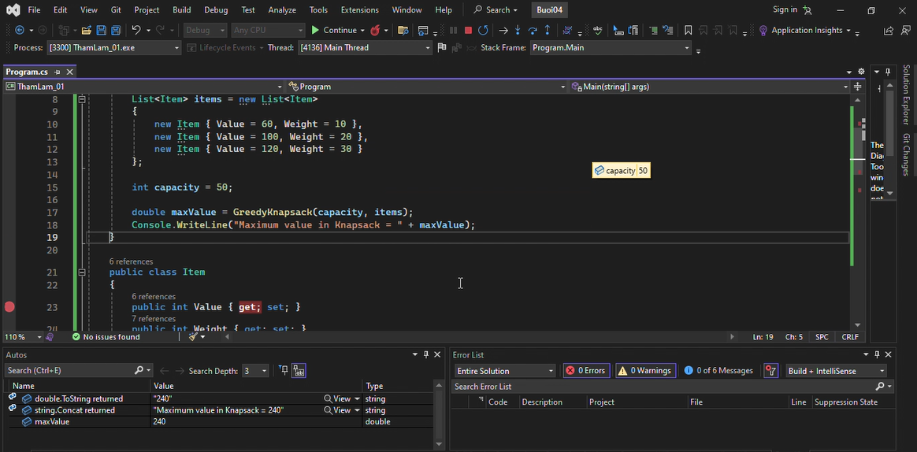

Tham Lam 02:

Kết quả quá trình debug:

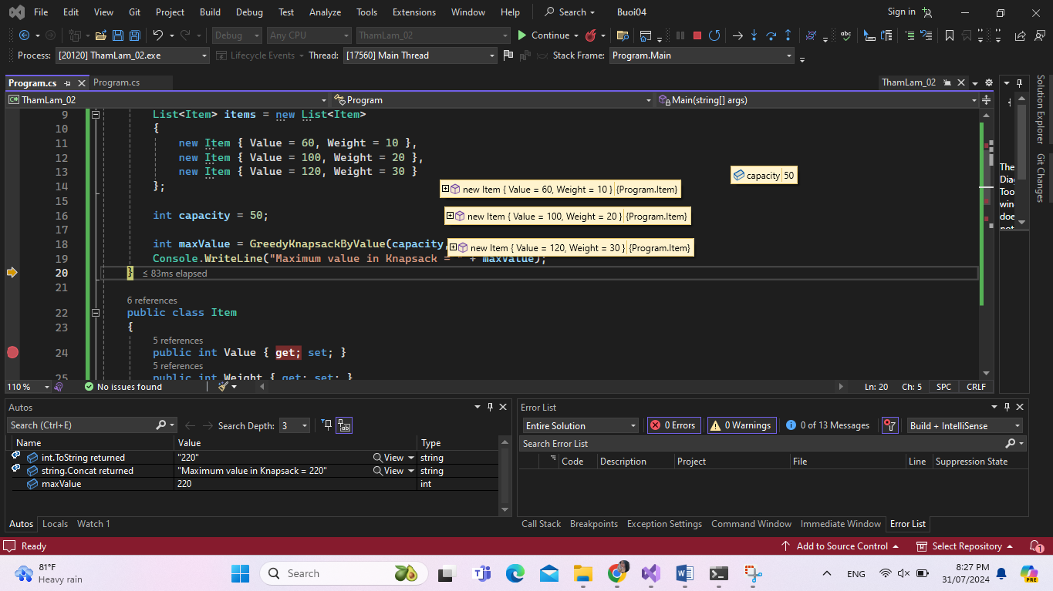

Tham lam sắp xếp theo giá trị

Sắp xếp các item theo giá trị giảm dần, sau đó lần lượt chọn các item để đặt vào ba lô cho đến khi sức chứa của ba lô đầy.